REPUBLICA DE COLOMBIA
RAMA JUDICIAL
TRIBUNAL ADMINISTRATIVO SECCION SEGUNDA SUBSECCIÒN C
NOTIFICACIÒN POR ESTADO ORALIDAD
No. 185
Fecha Estado 26-10-2015

Número  de expediente | Demandante | Demandado | Fecha Auto | Cuaderno | Magistrado
2015-00105 | SIERVO TULIO HERNANDEZ | CAJA DE RETIRO DE LAS FUERZAS MILITARES | 23-10-2015 | 1C+1T | AMPARO OVIEDO PINTO
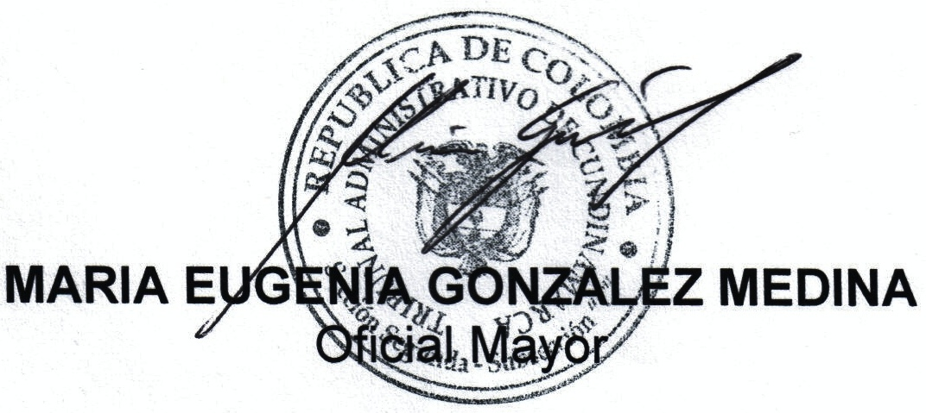
EL PRESENTE ESTADO SE FIJA HOY 26-10-2015 A LAS OCHO DE LA MAÑANA (8 A.M.)

SE DESFIJA HOY 26-10-2015 A LAS CINCO DE LA TARDE (5 P.M.)

